Miércoles
20
de julio

3° de Secundaria
Matemáticas

Comparación

Aprendizaje esperado: concibe las matemáticas como una construcción social en la que se formulan y argumentan hechos y procedimientos matemáticos.

Énfasis: vincular conceptos fundamentales.

¿Qué vamos a aprender?

Ten a la mano tu cuaderno, lápiz y goma.

¿Qué hacemos?

Una de las propiedades de los números reales es que cada uno es mayor, igual o menor que otro número.

Esta tricotomía se usa para estudiar y entender algunos problemas, teniendo en mente que siempre es solo una de las tres posibilidades.

La humanidad ha usado esta propiedad para su desarrollo y por específico, cuando se tuvo la necesidad de contar. Por ejemplo, para cuantificar la cantidad de animales existentes, con el desarrollo de la ganadería, o para los productos de intercambio en los trueques.

Así también, se hacían relaciones uno a uno con pequeñas cuentas, guijarros, nudos en una cuerda e incluso el contar con los dedos.

Al hacer uso de este conteo, el de los guijarros, se podía verificar una de las tres situaciones:

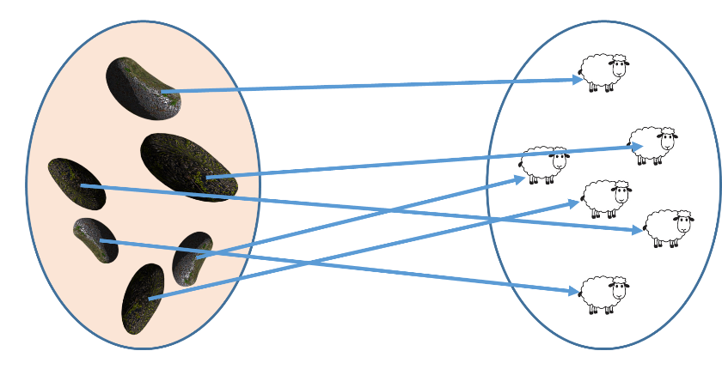

Si el conjunto de cuentas era mayor que sus animales, indicaba la falta de algunos de estos.

Mientras que, si coincidían uno a uno, las cuentas estaban bien.

Pero si las cuentas eran menores a los animales, indicaba algunos nacimientos o la llegada de algún animal ajeno a la manada.

De este modo, con el sistema era posible llevar un único registro mediante un proceso de comparación.

Fue así como el siguiente gran salto en la comparación de cantidades viene con la recta numérica, usada para representar los números como puntos especialmente marcados.

La comparación de números en la recta numérica permite saber la tricotomía correcta, es decir:

Si un número se encuentra a la derecha de otro, éste es mayor y se representa con el símbolo “Mayor que”.

Así, el número 4 es mayor que 3 al encontrarse a la derecha del mismo.

También se puede decir que el número 4 se ubica a la izquierda del número 5, por lo que es menor y se representa con el símbolo de “Menor que”.

Y finalmente está la igualdad, en donde el 4 es igual a 4, sin importar cómo esté representado.

Por ejemplo: “32/8”, igual a 2 más 2” E incluso igual a la raíz cúbica de 2 elevado a la sexta potencia.

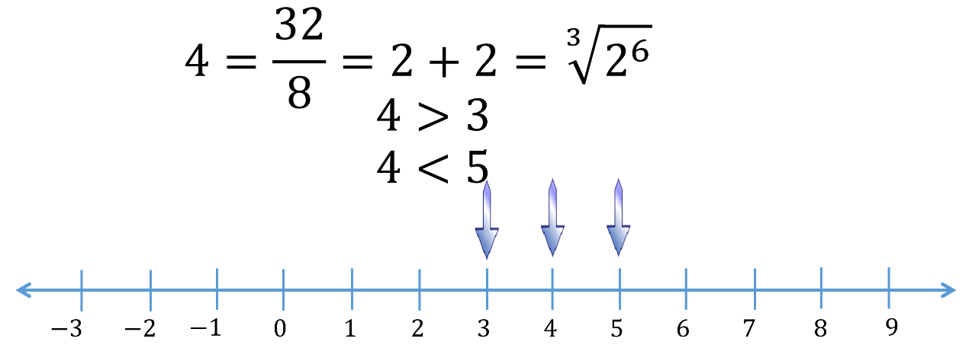

Otra propiedad es la de densidad en los números racionales, la cual permite encontrar siempre un número que se encuentra entre otros dos números.

Observa el siguiente video del minuto 02:19 a 04:

- Propiedad de densidad
https://www.youtube.com/watch?v=NcwBfSL9Zoc

Ema y Mateo utilizaron la recta numérica para encontrar un número mayor a “2/5” y menor a “3/5”.

Pero ¿cómo se conoce la relación entre dos fracciones si la representación gráfica no es suficiente?

Por ejemplo, en los números “11/16” y “8/12” se obtienen fracciones equivalentes con el mismo denominador. De este modo, la comparación depende de los numeradores.

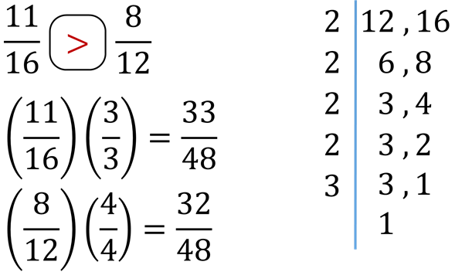

El denominador común de 12 y 16 se obtiene con su factorización entre los números primos:

Mitad de 12 es 6, mitad de 16 es 8.
Mitad de 6 es 3 y de 8 es 4.
Mitad de 3 no es exacta y de 4 es 2
Mitad de 2 es 1 y tercia de 3 es 1.

Después, se multiplican los factores primos y se obtiene 48.

“11/16” se multiplica por “3/3” igual a “33/48”.
Y “8/12” se multiplica por “4/4” igual a “32/48”.

Así, al tener el mismo denominador, se comparan los numeradores: “33/48” es mayor que “32/48”, teniendo como equivalentes que “11/16” es mayor a “8/12”.

Una forma simplificada para realizar lo anterior es utilizar los productos cruzados, es decir, multiplicar a cada numerador por el denominador contrario.

Esto funciona porque se están encontrando fracciones equivalentes al multiplicar ambos denominadores, sin embargo, solo se emplean los numeradores.

Así en “11/16” y “8/12”, se multiplica 11 por 12 y el resultado es 132. También se multiplica 8 por 16 y el resultado es 128.

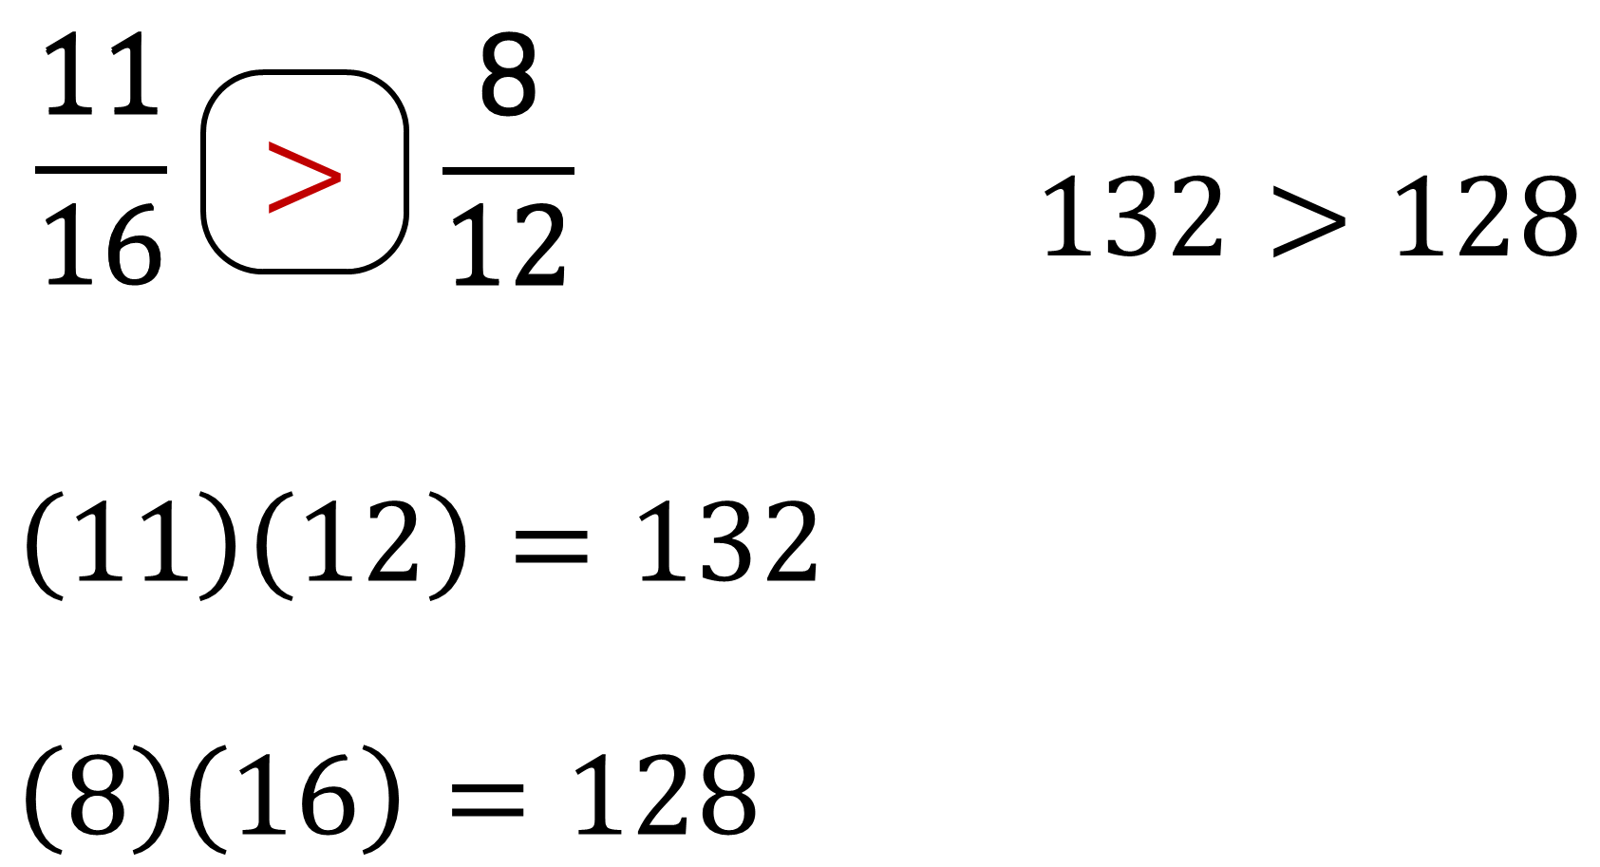

Como 132 es mayor que 128, entonces se concluye que “11/16” es mayor que “8/12”.

Una tercera forma de saber la relación de orden entre dos fracciones es escribirlas en su forma decimal.

Por ejemplo, la fracción “11/16” es equivalente a 0.6875.

Mientras que la fracción “8/12” es equivalente a 0.6666 periódico al truncarla a 4 cifras.

Con ambas equivalencias se tiene la posibilidad de compararlas y se tiene que 0.6875 es mayor que 0.6666.

Ya que se están trabajando con números decimales, revisa cómo comparar 2 números decimales:

Si se comparan los números 0.19 y 0.185, se puede cometer el error de asegurar que 0.185 es mayor que 0.19. Esto, por la costumbre de que, en los enteros, un mayor número de cifras indica mayor cantidad.

Así, para evitar este error, se pueden expresar ambas cantidades en el mismo orden decimal.

Esto es: 19 centésimos es igual a 190 milésimos.

De esta manera, al comparar 190 milésimos con 185 milésimos se está menos susceptible al error, y afirmar que 0.19 es mayor que 0.185.

Otra manera de hacer la comparación es verificar cada decimal con su igual, es decir, comparar décimos con décimos, centésimos con centésimos, milésimos con milésimos y así sucesivamente, comprobando todos los números decimales hasta encontrar cuál número es mayor o menor.

Por ejemplo, en los números 0.00145852 y 0.00147148, al comparar los décimos y centésimos se observa que son cero en ambos casos. Incluso la cifra en la posición de los milésimos es igual en ambos, así como la cifra en los diezmilésimos, es 4 en ambos casos.

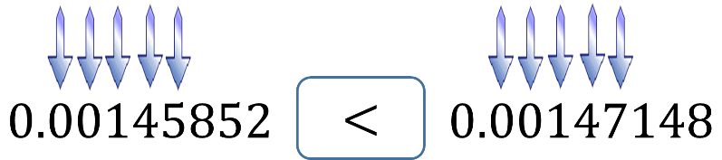

Pero al llegar a los cienmilésimos, las cifras son distintas. Para este caso, son 5 y 7, y como 5 es menor que 7, el número 0.00145852 es menor a 0.00147148, sin la necesidad de comprobar el resto de los dígitos.

Otra aplicación para la comparación entre dos cantidades es ordenar una lista de números.

En el presente, las computadoras emplean varias estrategias para lograrlo y uno de los algoritmos más famosos es el del “Método de burbuja”.

Este método funciona al revisar cada elemento de la lista por ordenar con el siguiente, y en caso de que estén en el orden equivocado, intercambiarlos.

Para demostrar el “Método de la burbuja”, se realiza una simulación con el diagrama de flujo de las operaciones que realiza una computadora y así ordenar el listado de números de forma ascendente, es decir, de menor a mayor: “12, 4, 73, 41 y 8”.

Antes de iniciar la simulación, se analiza el diagrama de flujo y para ello, se parte del “Inicio":

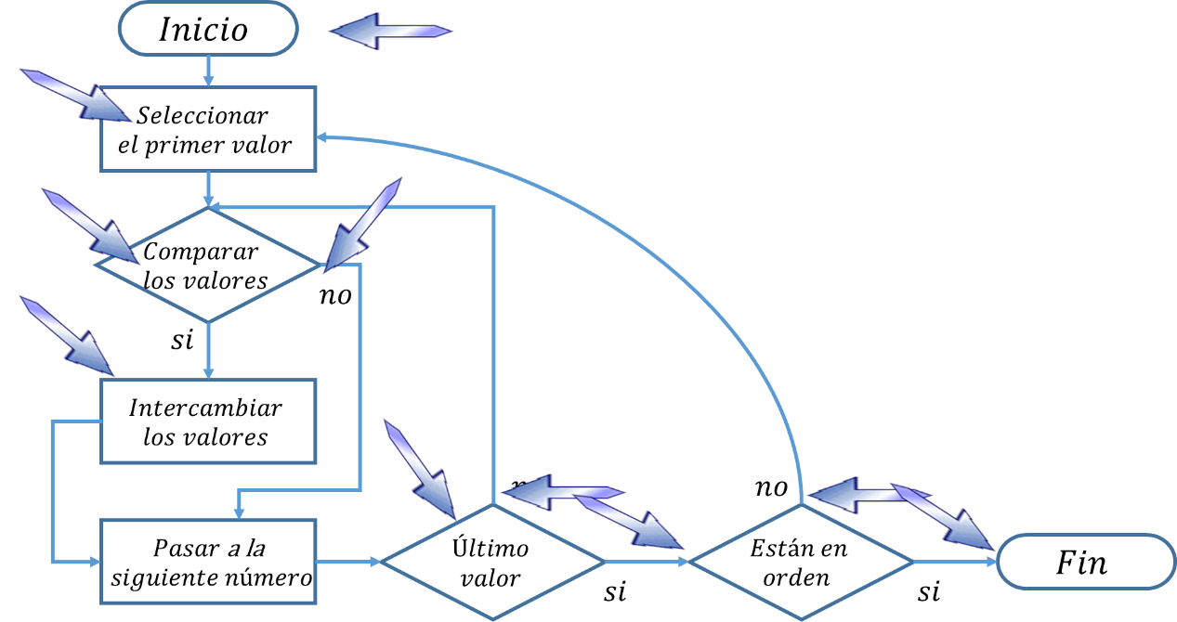

La primera instrucción es “Seleccionar el primer valor”.

Éste se compara con el siguiente valor y se toma la primera decisión, en donde:

Si el valor seleccionado es mayor que el siguiente, se intercambian los valores y se pasa al siguiente número.

Y si el valor seleccionado es menor que el siguiente valor, la instrucción ordena pasar al siguiente número.

El siguiente paso en el diagrama es una toma de decisión en donde se pregunta: ¿Éste es el último número?

Si la respuesta es “no”, se regresa a la comparación de cuál número es mayor.

Y si la respuesta es “sí”, se continua con la siguiente toma de decisiones.

En ella, la pregunta que se plantea es: ¿La lista de números está en orden ascendente?

Si la respuesta es “no”, se regresa a la primera instrucción, pero si la respuesta es “sí”, se concluye el proceso.

Para guiar el proceso, una flecha indica en qué parte de la lista se está trabajando.

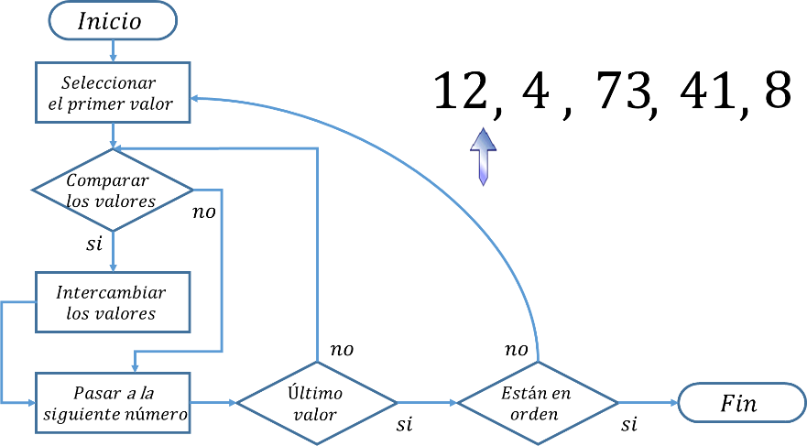

El algoritmo comienza en “Inicio” y procesa al primer valor: 12.

Después, se compara con el siguiente número que es 4, y como 12 es mayor que 4, se intercambian y se pasan al siguiente número.

Pero éste no es el último número.

Ahora se compara el número 12 con el 73; como 12 no es mayor que 73, entonces se pasa al siguiente número.

De igual modo, se comprueba la pregunta: ¿Este es el último número? No.

Por esta razón, se compara el 73 con 41; 73 es mayor que 41. Entonces se intercambian lugares y se pasa al siguiente número.

Como éste tampoco es el último número, se compara el 73 con 8; 73 es mayor que 8, y se intercambian para avanzar al siguiente número.

En esta ocasión, sí se llegó al último número por lo que se comprueba: ¿Están los números de la lista en orden?

Y como la respuesta es “no”, se ha terminado un ciclo completo.

Por esta razón, se vuelve a iniciar seleccionando el primer valor. En esta ocasión es 4 y se compara con el 12, que, al no ser mayor, se pasa al siguiente número.

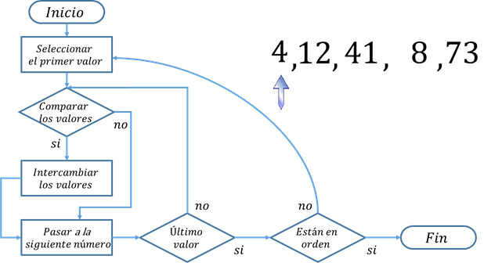

Como no es el último número, se compara con el 41, que, al no ser mayor, se pasa al siguiente número.

Al no ser el último número, se compara con 8, siendo mayor el 41, por lo que se intercambian para seleccionar el siguiente número.

Finalmente, al no ser el último número, se compara con el 41, que no es mayor que 73, y se selecciona el siguiente número.

Como es el último número y no están en orden ascendente todavía, se comienza con el tercer ciclo.

Se selecciona el primer número y se compara con el segundo: 4 no es mayor que 12, y se sigue con el siguiente número, que tampoco es el último.

Al comparar 12 con 8, teniendo en cuenta que es mayor, se intercambian y se selecciona el siguiente número:

12 no es mayor que 41, y se selecciona el siguiente número; 41 no es mayor que 73, para llegar al final de la lista.

De nueva cuenta, se comprueba con la pregunta: ¿Están los números de la lista en orden? La respuesta es “sí”.

Para cualquier computadora moderna, este proceso se realiza en solo una fracción de segundo, y el “Método de burbuja” es apenas una de las muchas maneras para ordenar los valores numéricos de una lista.

Ahora, si se comparan dos números y a éstos se les suma una constante, la relación de orden permanece inmutable.

Por ejemplo, el número 8 es mayor que el 2; si en ambos números se suma el número 10, se tiene que 8 más 10 sigue conservando el ser mayor que 2 más 10.

De la misma manera, se resta 8 en ambos números, es decir, 8 menos 8 sigue conservado la condición de ser mayor que 2 menos 8.

Pero ¿Cómo es posible que el cero sea mayor?

Ya sabes que, en las relaciones de orden, el cero se sitúa a la derecha del 6 negativo, por lo que es mayor. Expresado de otro modo, es una cantidad mayor “no tener nada” o cero, que tener un faltante de 6.

Si esta misma relación se multiplica por un numero positivo, también se mantiene la relación de orden: 8 por 3, es mayor a 2 por 3.

Pero si la multiplicación es con un número negativo, la relación de orden cambia.

Por ejemplo: Al multiplicar 8 por 3 negativo, se obtiene 24 negativo, y al multiplicar 2 por 3 negativo, se obtiene 6 negativo, teniendo que 24 negativo es menor a 6 negativo.

La propiedad de tricotomía también se puede emplear con expresiones algebraicas las cuales se pueden comparar usando “Mayor que”, “Menor que” o “Igual”.

La expresión “3x más 1 es mayor que 16” indica que hay valores para “x” los cuales satisfacen la condición de tener un resultado mayor a 16.

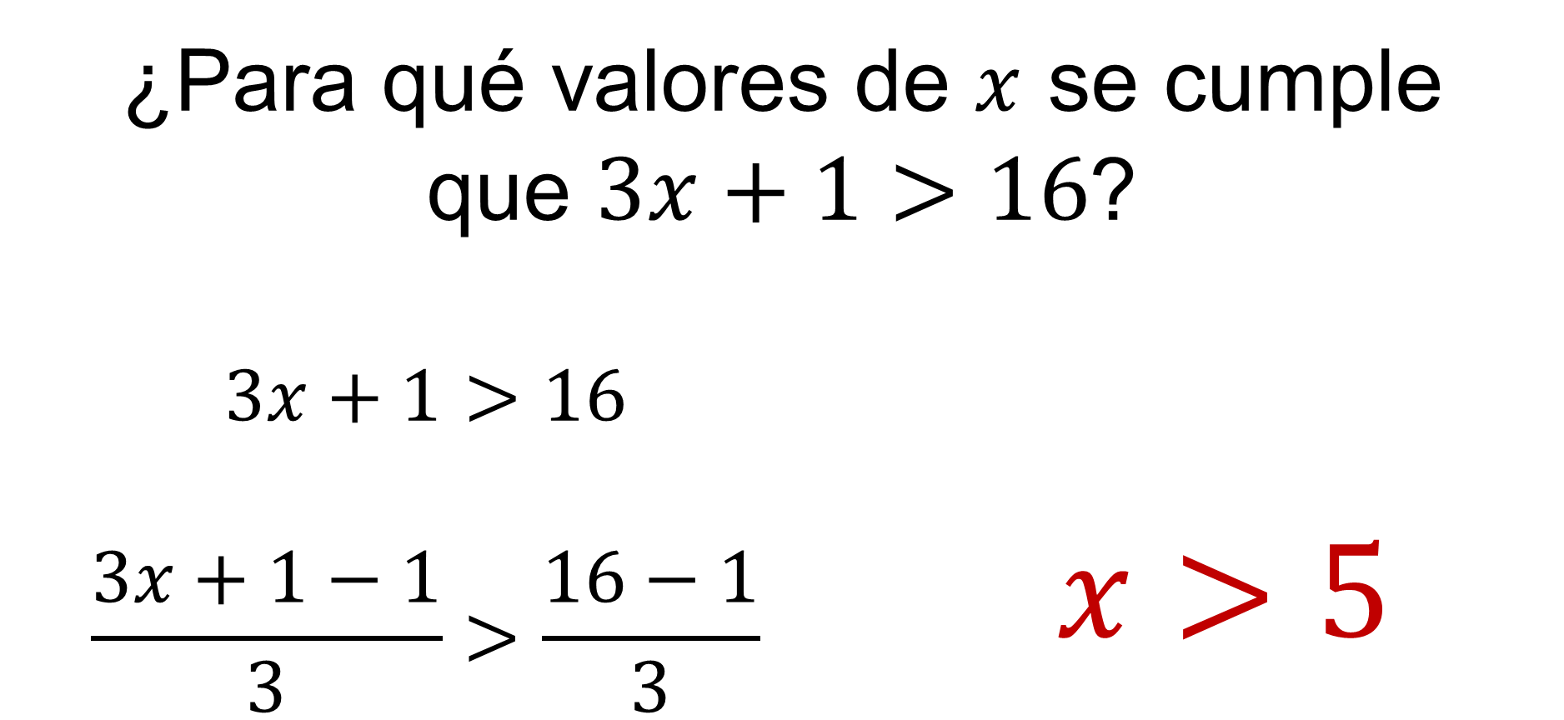

El resultado, que no cuenta con un valor único, se obtiene con un conjunto de soluciones.

¿Para qué valores de “x” se cumple la expresión “3x más 1 mayor que 16”?

Se despeja “x” al restar 1 de ambos lados de la comparación, y después se dividen ambos lados entre 3.

Como el resultado de “x” debe de ser mayor que 5, el conjunto de las soluciones son números mayores que 5.

Para verificar la comparación, se proponen valores dentro del conjunto “solución” y otros fuera de él.

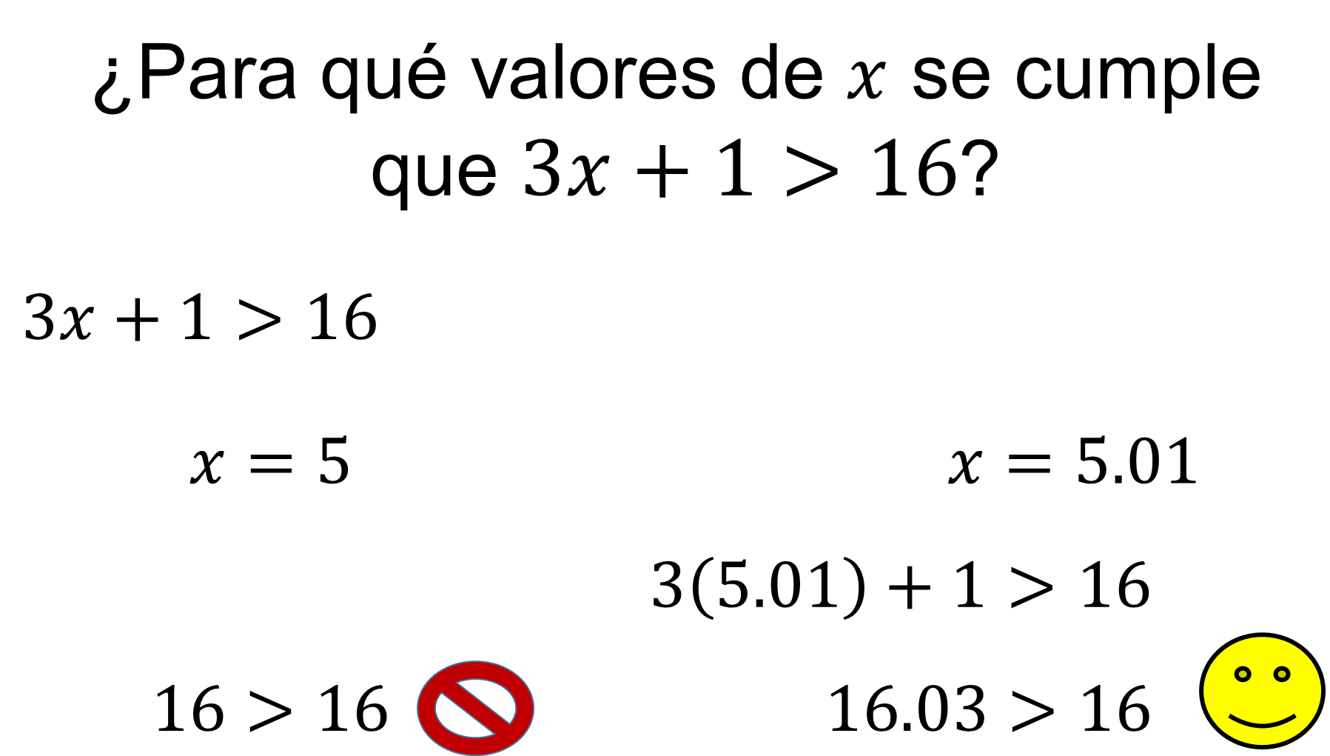

El primer valor propuesto es 5, y como 5 NO es mayor que 5, la comparación es incorrecta.

Así, 3 que multiplica a 5, más 1, es igual a 15 más 1, igual a 16; como se había previsto, el 16 no es mayor a 16.

Pero al seleccionar un número mayor a 5, por ejemplo 5.01, que pertenece al conjunto de soluciones, la comparación es verdadera.

5.01 por 3, es igual a 15.03, más 1, igual a 16.03 y se cumple que la expresión es mayor a 16.

Así, cualquier valor mayor que 5 cumple con la condición dada.

Verifica más valores, por ejemplo 6, 10, 200 o cualquier valor mayor a 5 para comprobar que el resultado es mayor que 16.

Por otra parte, las comparaciones también se aplican en los porcentajes.

En el siguiente ejercicio se analiza el precio final de un producto con el mismo precio y con diferentes posibilidades de descuento.

Saber verificar cuál es el precio más conveniente es una de las habilidades a desarrollar durante la formación académica en beneficio de su economía.

Para un televisor de 32 pulgadas, modelo 8H con un precio 4,800 pesos, las opciones son las siguientes:

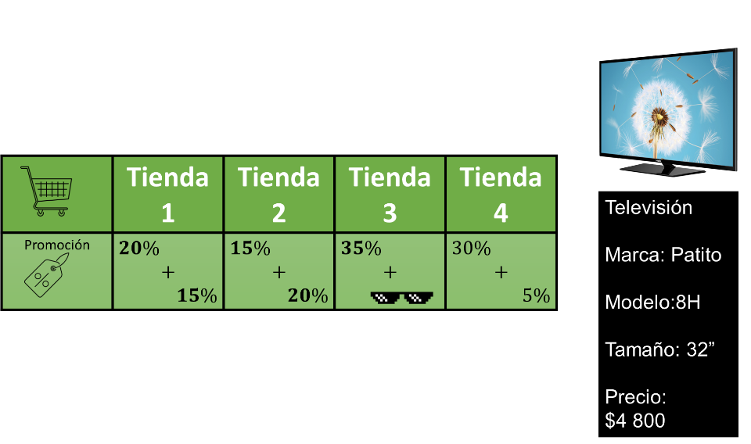

En la tienda número 1 se ofrece un descuento del 20%, más un 15% adicional sobre lo ya rebajado.

En la tienda número 2 se ofrece un descuento del 15%, más un 20% adicional sobre lo ya rebajado.

En la tienda número 3 se ofrece un descuento del 35%, más unos lentes de sol de regalo.

Y en la tienda número 4 se ofrece un 30% de descuento con un 5% adicional.

Antes de calcular cuáles son los valores finales en el precio de cada tienda, se debe responder: ¿Cuál es la tienda que escoges y por qué?

Escribe en tu cuaderno la respuesta y verifica al final que el motivo por el cual escogiste esa tienda sea el correcto.

Calcula cada uno de los precios finales por separado.

Para la tienda número 1 se calcula el 20% de descuento del precio original y sobre este precio con descuento, se calcula el 15% de descuento adicional.

En la primera tienda se puede emplear la siguiente estrategia de cálculo:

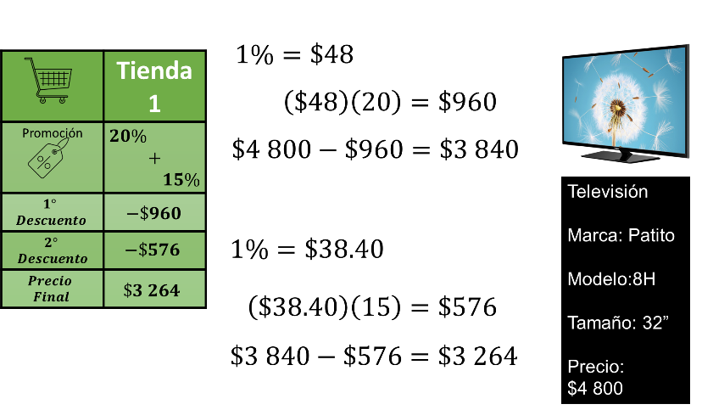

Se calcula el 1% del valor de la televisión, que requiere muy poco cálculo porque se logra recorriendo el punto decimal dos lugares a la izquierda: Se divide entre 100 y se obtiene $48.

Después, se multiplica por 20 y así se conoce el total del primer descuento sobre la televisión.

Al restar del valor original el 20% de descuento de 960 pesos, se tiene el precio de 3,840 pesos.

Y se repite el procedimiento, tomando como 100% esta nueva cantidad, 3,840 pesos.

El 1% se obtiene recorriendo el punto decimal 2 lugares a la izquierda, es decir, 38.40 pesos.

Después, se multiplica por 15 y se obtiene que el descuento adicional es de 576 pesos.

Al restarlo del precio ya rebajado, se tiene un precio final de 3,264 pesos.

Para el televisor de la segunda tienda se emplea un método diferente para el cálculo de los descuentos.

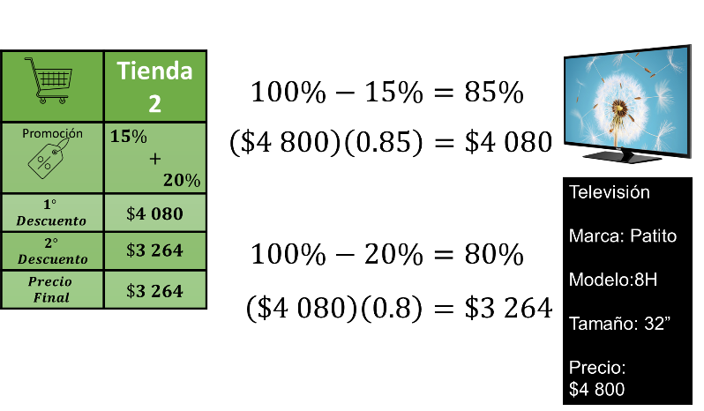

En esta ocasión se sabe que el primer descuento es del 15%, por lo que se paga el 85% del valor inicial.

Para obtener el porcentaje a pagar de forma directa, se multiplica el precio de 4,800 pesos por el 85% en su forma decimal, 0.85, y así se tiene el precio menos un 15% de descuento.

El resultado es 4,080 pesos, valor al que se le aplica el descuento extra del 20%. Y se repite el procedimiento porque la cantidad a pagar es el 80% del valor actual.

Se multiplica 4,080 pesos por el valor decimal 0.8 menos el 20% de descuento adicional.

Como precio final, la tienda número 2 ofrece el televisor de 32 pulgadas modelo 8H en 3,264 pesos.

Para la tienda número 3 se cambia de nueva cuenta el procedimiento, y como solo es un descuento del 35%, se revisa cómo obtenerlo con la calculadora.

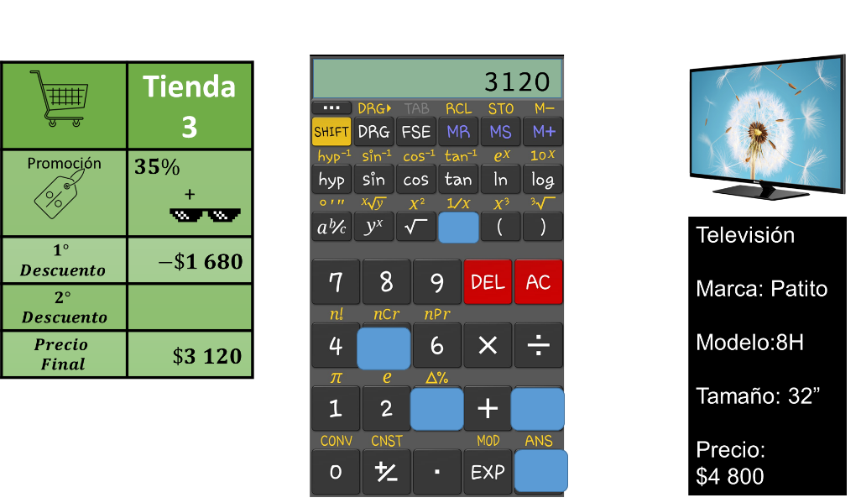

El precio antes del descuento es de 4,800 pesos; esta cantidad se introduce en la calculadora.

Después, se presiona la tecla de resta, se introduce el número 35 más la tecla de porcentaje que, al hacerlo, aparece en la pantalla cuánto es el 35% del precio de la televisión.

En este caso es de 1,680 pesos, y al presionar la tecla de igual, se obtiene un precio de 3,120 pesos.

Para la cuarta tienda se ofrece un descuento de 30% más un 5% adicional que se puede operar con una igualdad de razones.

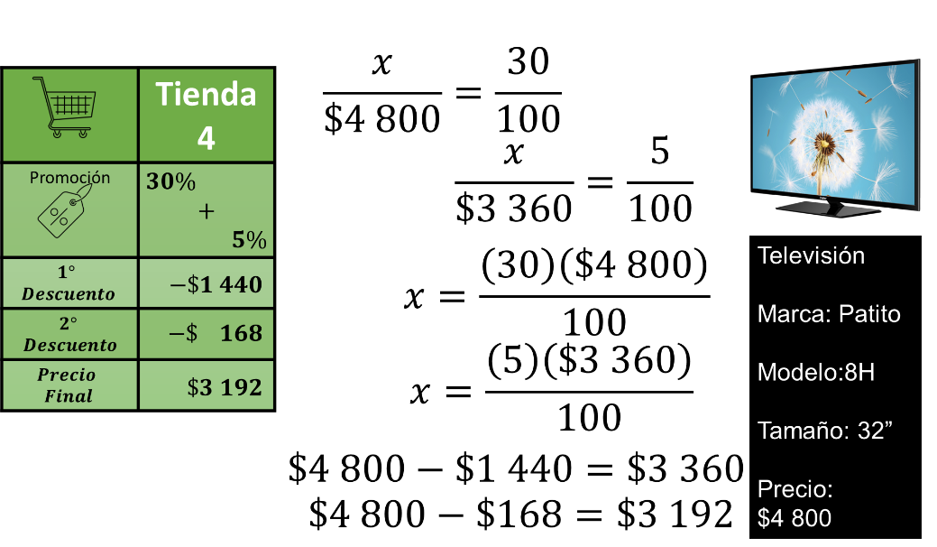

El valor del descuento “x” se compara con el valor total 4,800 pesos que debe de ser la misma razón entre 30 y 100%.

Al despejar “x” en la igualdad, el descuento es igual a 30, por 4,800, sobre 100.

El resultado de las operaciones es 1,440 pesos que corresponde al 30%, y al restarlo del total, se obtiene 3,360 pesos.

Se repite la estrategia con esta cantidad y ahora se obtiene el 5%.

Se obtiene de las operaciones el valor del 5%, equivalente a 168 pesos que, al restarlo del precio rebajado, se obtienen 3,192 pesos.

Con los costos calculados en cada una de las tiendas, y aplicando los descuentos correspondientes, es posible tomar una decisión informada sobre la tienda que ofrece el precio más conveniente para comprar un televisor.

Una decisión precipitada contribuye al error de que cada una de las tiendas ofrece al final, un 35% de descuento, pero después de realizar los cálculos, se puede observar lo siguiente:

La tienda 1 y 2 la ofrecen el mismo precio con dos ofertas que parecen distintas, pero que al final son equivalentes a la misma cantidad.

Lo que se puede concluir es que, aplicar el mismo descuento con un orden diferente permite obtener el mismo resultado.

Para la tienda 3 y 4 se puede observar que obtener el 35% y sumar de 30% más el 5% de descuento adicional, no tienen por resultado la misma cantidad, porque el descuento de 35% es mayor que un 30% más el 5% adicional.
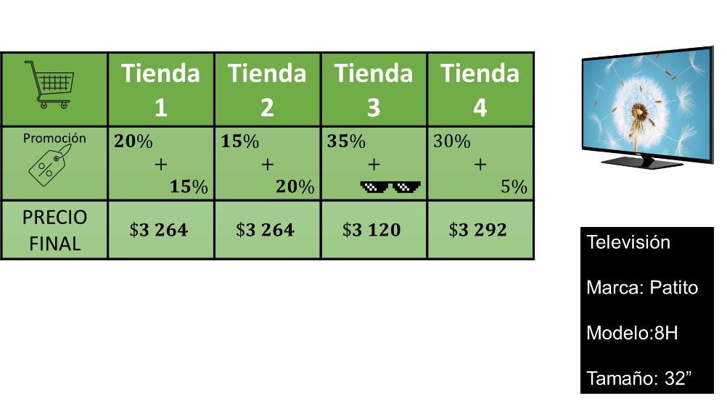

Al final de las comparaciones, la oferta con mayor ahorro está en la tienda número 3, que obsequia a los compradores unos lentes obscuros.

Durante la sesión se hizo un recuento sobre la utilidad que tiene saber cómo comparar cantidades de manera correcta.

El reto de hoy:

Para resolver dudas o ejercitar lo aprendido, te puedes apoyar en tu libro de texto.

¡Buen trabajo!

Gracias por tu esfuerzo.

